МУНИЦИПАЛЬНОЕ КАЗЁННОЕ

ДОШКОЛЬНОЕ ОБРАЗОВАТЕЛЬНОЕ УЧРЕЖДЕНИЕ

СУЗУНСКОГО РАЙОНА

«Сузунский детский сад №3»

**Проект для детей старшей группы**

**«День Матери»**

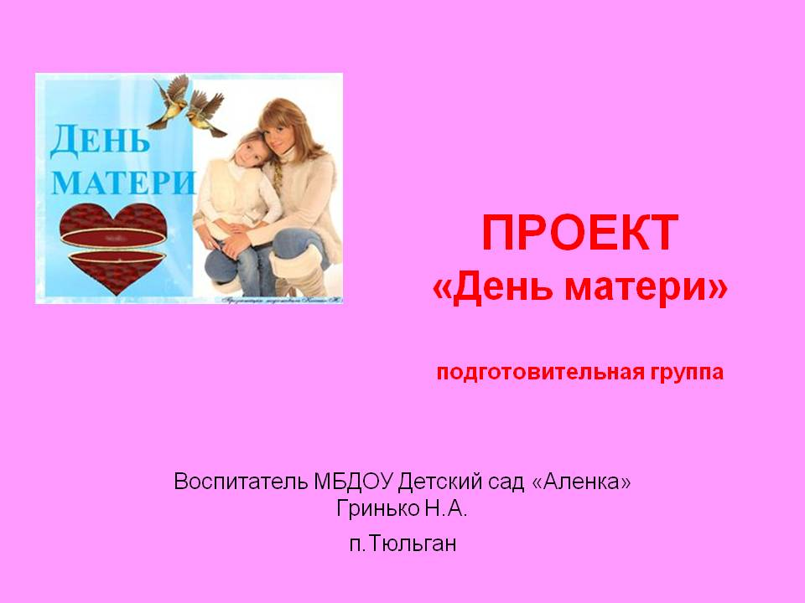

**Выполнили воспитатели**

**старшей группы:**

**Мокина Алёна Андреевна**

**Щетинина Ольга Леонидовна**

**р.п.Сузун 2020**

**Проект   «День матери» в старшей группе**

Вид проекта: творческий, групповой, кратковременный.

Цель проекта: воспитание уважения и заботы, оказания бережного отношения, желания помочь и делать приятное маме, самому дорогому человеку на земле,      у детей старшего дошкольного возраста.

Задачи проекта:

* обобщить знания детей дошкольного возраста о международном празднике «День матери»;
* побудить детей выразить благодарность своим матерям за заботу  через продуктивную деятельность (аппликацию, рисование, лепку);
* развить инициативность и творчество у детей дошкольного возраста;
* воспитывать доброжелательное общение детей в играх, продуктивной совместной деятельности между сверстниками  и  взрослыми;
* развивать коммуникативные навыки детей, умение находить выход из проблемных ситуаций.

**Актуальность:**

Мама у всех на свете одна. И именно она делает всё для того, чтобы мы были счастливы. К ней мы идём со своими проблемами. Она всегда всё поймёт, утешит и обнадёжит. Сколько бы мы ни говорили о маме – этого будет мало. Важно, чтобы дети понимали, что значит мама в судьбе каждого из них, какую роль она играет в семье. Кроме того, в беседе с детьми, нам удалось выяснить, что практически все дети знают и могут рассказать, чем их мамы заняты дома, о своей совместной с ними деятельности, но не все дети знают, где и кем работают их мамы, не все могут рассказать о маминых увлечениях.

Основными **методами и приёмами проекта** являются: беседы, чтение художественных произведений, решение проблемных ситуаций, дидактические игры, а так же подготовка и участие детей в празднике «Добрый ёжик». Сотрудничество с семьёй позволяет более успешно реализовать поставленные задачи, т.к. в семье дети приобретают первоначальный опыт общения. Маленький ребёнок, как губка, впитывает образцы поведения значимых взрослых. Этот проект направлен на развитие положительного отношения ребенка к окружающему миру, приобщению детей к общечеловеческим ценностям, любви к самому близкому и родному человеку – маме.

Оборудование, материалы: папка-передвижка «День Матери», нарисованные детьми портреты мам, поздравления, шарики для оформления помещения, поделки, выставка детских работ.

Использование информационно- коммуникативных технологий: ноутбук, проектор, экран для проектора, колонки.

Участники проекта: воспитатели старшей группы, дети,  родители.

Предполагаемый результат:

1. Обогащение знаний детей о роли мамы в их жизни, через раскрытие образа матери в поэзии, в живописи, музыке, художественной литературе.
2. Воспитание заботливого, уважительного отношения к маме.
3. Совершенствование уровня накопленных практических навыков детей и родителей:

- развитие  начал словотворчества,

- развитие художественного вкуса детей и взрослых,

- развитие творческих способностей детей в продуктивной и в музыкальной деятельности,

- совершенствование стиля партнёрских отношений.

**Работа с родителями:**

1. Статьи в родительский уголок «День матери: история и традиции»,

« Изречения известных людей о маме».

1. Подбор журналов,  литературы для индивидуальной работы родителям на тему «Роль матери в воспитании ребенка в семье».
2. Создание и обогащение картотеки «Художественного народного творчества произведений о маме»  совместно с родителями.
3. Создание «Дерева добра» в приемной группы по эскизу и с помощью родителей.
4. Подготовка утренника «Добрый ёжик» (**Приложение №1);**
5. Оформление стенда «Все начинается с мамы»
6. выставка детских работ;
7. изготовление открытки для мам;
8. презентация детских работ

**Интеграция непосредственно- образовательных областей программы в соответствии с ФГОС ДО в ходе реализации проекта «День матери»:**

|  |  |  |
| --- | --- | --- |
| Образовательная область | Содержание | Задачи для детей старшей группы ДОУ |
| Социально-коммуникативное развитие | Сюжетно- ролевые игры «Мама дома», «Семья», «Мама в магазине», «Мама в больнице», «Мама на работе» (мама-парикмахер, мама-продавец, мама-врач, мама-медсестра, мама-маляр);  рассматривание фотовернисажа «Всех дороже мне она… Это мамочка моя»;  дидактические игры «Подбери наряд на праздник», «Накрой на стол», «Мама – детеныши»;  рассматривание семейных фотоальбомов  Труд. Беседа на тему   «Как я помогаю маме дома», «Мамино любимое занятие» | Продолжить развивать  игровую деятельность детей, совершенствовать умение самостоятельно выбирать тему для игры, развивать сюжет на основе полученных знаний, полученных при восприятии окружающего.  Формировать гендерную, семейную принадлежности  Развить желание  вместе с взрослым и с их помощью выполнять посильные трудовые поручения |
|  |  |  |
| Познавательное развитие | Беседа на темы «Мамы разные нужны, мамы разные важны»,  «Как  маме помочь приготовить салат». НОД «День матери» (**Приложение 2**) | Расширить преставления о труде взрослых |
|  |  |  |
| Речевое развитие Чтение | Чтение рассказов: Емельянов Б. «Мамины руки», Е.Пермяка  «Как Миша хотел маму перехитрить», «Мамино горе», сказок «Кукушка»  ( ненецк.)  обр. К.Шарова, « «Сказки о глупом мышонке» С.Маршак, стихотворений: С. Михалков «А что у вас?», А. Барто «Разлука», «Разговор с мамой», «Мама ходит на работу», М.Пляцковский «Мамина песенка», Е. Благинина «Мамин день»  Заучивание стихотворений наизусть Е. Благинина «Посидим в тишине»,  М.Родина «Мамины руки»  словесная игра «Мамочка» | Развить желание рассказывать  о своем отношении к конкретному поступку литературного персонажа, помочь детям понять скрытые мотивы героев произведения,  приобщить их к словесному искусству  Продолжать учить выразительно пересказывать, рассказывать литературный текст |
| Художествено-эстетическое развитие | Изготовление открыток  в подарок мамам;  рисование портретов мам, лепка «Сладости для мамы», аппликация «Цветы для мамы»;  выставка детских работ | Совершенствовать изобразительные навыки и умения, формировать художественно- творческие способности. Развить чувство формы, цвета, пропорций; художественный вкус |

Использованная литература:

1. Веракса Н.Е., Комарова Т.С. , М.А. Васильева. Примерная основная общеобразовательная программа дошкольного образования «От рождения до школы».  М.: Мозаика- Синтез, 2010.
2. Гербова В.В Занятия по развитию речи в старшей группе детского сада.- М.: Просвещение.
3. Краснощекова Н.В. Сюжетно- ролевые игры для детей дошкольного возраста.- Ростов- на- Дону: Феникс,2012.
4. Сахипова З.Г. Читаем детям.- Ленинград: Просвещение, 1987.
5. О маме. Стихи и рассказы.- М.: Детская литература,1988.

**Приложение 1.**

|  |
| --- |
| [Сценарий утренника к «Дню матери» в старшей группе детского сада «Добрый ёжик»](http://doshkolnik.ru/den-materi/7305-inscenirovka-ko-dnyu-materi-v-detskom-sadu-dobryiy-yozhik.html) |

|  |
| --- |
|  |
| *(На Полянке стоят девочки одетые в деревья Яблоньки и Рябинки у одной на руках гнёздышко птиц, звучат звуки леса, пенье птиц, нечаянно из гнёздышка выпадает птенчик)*  **Ведущий:**  На Лесной опушке В норке меж кустов Жил весёлый ёжик *(выходит ёжик под весёлую музыку)* Был всегда готов  Друзьям придти на помощь *(ёжик видит выпавшего птенчика и берётся за голову)* Помочь в любой беде Поэтому любили звери его все!  *(выпавшего птенчика ёжик гладит по головке, кладет в гнёздышко)*  Деревья поливал он прохладною росой  Чтоб не было им жарко в погожий, летний зной. *(Берёт лейку и поливает деревца)*  Наступила осень, в лес пришла прохлада  А ёжику мамулю поздравить скорей надо! *(звучат в записи звуки ветра и дождя)*  Собрался ёжик погулять  И цветочков ей нарвать. *(Ёжик смотрит по сторонам, и с грустью говорит)*  **Ёжик:**  Что же делать, как мне быть, что мне маме подарить? Праздник важный на носу, А цветочков нет в лесу!  **Ведущий:**  Посмотрел на хмурый лес, Ну а он полон чудес…  **Рябинка:**  Не грусти, хороший ёжик, Все, цветы завяли – да, Но не успел мороз ударить. Ягоды, сорви с меня. *(Дарит ему веточку рябины)*  **Яблонька:**  Лучше яблочек спелых, румяных Ты в лесу не найдешь ни когда, Самый лучший подарок для мамы, Подставляй ка иголки сюда. *(Дарит яблоки)*  **Ёжик:**  Я вам очень благодарен Ну и пусть мороз ударит. Самый лучший праздник мам Яблочки, рябинку дам.  **Ведущий:**  Собрался, было, ёжик домой скорей бежать Как начал на полянке пушистый хвост мелькать.  *(Из-за кустов под музыку появляется белочка; здесь и дальше герои появляются каждый под свою музыку)*  **Белочка:**  И я мамочку люблю Я ей шишки подарю хочешь, поделюсь с тобой ты возьми с собой домой. *(дарит шишки ёжику)*  **Мышка:** *(с корзинкой под музыку)*  Здесь конечно не цветочки Но есть съедобные грибочки Хочешь – на, с собой возьми Маме тоже подари. *(дарит корзинку с грибами)*  **Лиса:** *(под музыку)*  Так и быть, я не буду злиться Маму тоже я очень люблю, Я малиной могу поделиться Я своей её маме нес. *(делится ягодой с ёжиком)*  **Синичка:** *(свист синички)*  Я синичка невеличка к мамочке своей лечу И услышала случайно про твою печальку Зернышки в полях искала, У меня их есть не мало  Могу с тобой я поделиться  Маме твоей все пригодится. *(делится зернами)*  **Ёжик:**  Всем большое вам спасибо Ну, нельзя нам без друзей Пусть в лесу ни так красиво Но праздник будет веселей  Как хорошо, что есть друзья Выручили вы меня Когда мама моя рада Для меня это награда!  **Ведущий:**  Ребята, а что вы подарите своим мамам?  **Ярослав:**  Расскажу стишок для мамы.  Ее крепко обниму,  Пусть моя родная знает  Как же я ее люблю!  **Карина:**  Мы подарок маме Покупать не станем – Приготовим сами. Своими руками.  Можно вышить ей платок. Можно вырастить цветок. Можно дом нарисовать. Речку голубую. А ещё расцеловать Маму дорогую! |

- А давайте скажем чудесные слова о маме, какая она?  
**Дети:** Милая, любимая, добрая, красивая, нежная, умная, ненаглядная, очаровательная, внимательная, трудолюбивая, приветливая, чудесная, симпатичная.  
**Дети хором:**  
— Мама, милая моя!  
Поздравляем мы тебя!  
**Ведущий**: А кто же такая мама в сознании детей? Сейчас мы это и узнаем.  
**Алиса:**

Люблю тебя, мама, за что, я не знаю.  
Наверно, за то, что живу, и мечтаю,  
И радуюсь солнцу и светлому дню,  
За это, родная, тебя я люблю.

**Стёпа:**  
За небо, за ветер, за воздух вокруг!  
Люблю тебя, мама,  
Ты — лучший мой друг!  
**Слава:**

Что такое мама?  
Это яркий свет,  
Это много знаний,  
Ужин и обед!  
**Василиса:**

Что такое мама?  
Веселье, радость, смех!  
Мама как сердечко,  
Ведь сердце есть у всех!

**Ксюша Кр.:**

Что такое мама?  
Это все на свете!  
Мам мы поздравляем,  
С любовью, ваши дети!  
**Артемий:**

Моя мама лучше всех,

У нее чудесный смех,

Ручки просто золотые,

Глазки самые родные!

**Витя:**

«День матери» - праздник особый,  
Отметим его в ноябре:  
Зимы ожидает природа,  
И слякоть ещё на дворе.

**Тимофей Я.**  
Но мы дорогим нашим мамам  
Подарим веселье сердец!  
Тепла и улыбок желаем,  
Огромный вам детский  
Привет!  
  
*Песня «Одно лишь слово на планете».*   
  
**Ведущий**: Теперь посмотрим, кто из детей окажется самым ловким.  
  
 **Конкурс «Спортивный»**  
Делимся на две команды. Вам надо пробежать между предметами, добежать до стула, позвенеть в бубен и вернуться назад. Последний берет бубен и с ним бежит к команде.  
**Ведущий**: Замечательно! Наши дети быстрые и ловкие. А мы продолжаем дальше.

*Танец «Бананамама»*

**Ведущий**: Наши мамы — просто класс!  
Все умеют они сами!  
Только в очень трудный час  
Мы спешим на помощь к маме!  
И сегодня, в этот день  
Будем маму поздравлять,  
Предлагаем прогнать лень —  
Просто поиграть!  
  
**Проводится конкурс «Веникобол».**  
Дети делятся на 2 команды. Нужно провести «змейкой» воздушный шарик между кеглей при помощи веника и вернуться обратно.   
*Стихи читают мальчики*  
**Егор Е.:**  
Мама милая моя.

Очень я люблю тебя,

Ты всех лучше и добрей,

Всех роднее, красивей!

**Ваня В.:**

Много мам на белом свете,

Всей душой их любят дети

Только мама есть одна

Всех дороже мне она.

*Песня «Солнышко в окошко светит нам с утра»*

**Приложение 2.**

**Конспект НОД в старшей группе "День Матери"**

**Цель**: Уточнить и расширить представление детей о всенародном празднике «День Матери».

**Задачи**: Учить проявлять заботу, внимание, желание помогать маме, радовать её добрыми делами и поступками;

Упражнять в употреблении простых и сложных предложений.

Обогащать словарный и лексический запас детей.

Развивать память, выразительную речь, умение декламировать стихи.

Воспитывать у детей чувство глубокой любви и привязанности к самому близкому и родному человеку – маме.

**Предварительная работа**: заучивание стихотворений о маме; беседы о маме; рисование на тему «Моя мамочка"; заучивание и разбор по смыслу пословиц о маме.

**Ход НОД:**

**Воспитатель**:

                        Собрались все дети в круг,

                        Я твой друг и ты мой друг.

                        Крепко за руку возьмитесь

                        И друг другу улыбнитесь!

Давайте улыбнемся  друг другу и подарим  хорошее настроение.

Присаживайтесь на стульчики.*(Дети садятся на ковре полукругом)*

Ребята, я  с вами хочу поговорить о чем-то интересном. Скоро день наших любимых, самых нежных, самых добрых мамочек. Первое ваше слово было, которое вы произнесли - «МАМА». Мама всегда вас успокоит, если вам плохо, споет колыбельную песню перед сном или прочтет сказку. А когда наступит утро, мамочка первая проснется, приготовит вкусный завтрак и разбудит вас нежным поцелуем.

**Воспитатель**: Ребята, я знаю, что вы любите отгадывать загадки, поэтому для вас я  приготовила загадки.

Никогда не унывает,

Что мне надо, точно знает.

Если, вдруг, случится драма,

Кто меня поддержит?

**Дети**: Мама.

**Воспитатель**: Когда вы, детки, с синяками,

Больней всего не вам, а…

**Дети**: Маме.

**Воспитатель:**В мире нет её роднее,

Справедливей и добрее.

Я скажу, друзья вам прямо –

Лучше всех на свете…

Дети: Мама.

**Воспитатель:**Слово это тёплое сердце согревает,

И без слова этого жизни не бывает.

Утром, днём и вечером я твержу упрямо

Это слово вечное, ласковое — …

**Дети**: Мама.

**Воспитатель:**Фотография стоит

В золотистой рамочке,

Чей взгляд солнцем согревает?

Взгляд любимой…

**Дети:**Мамочки.

**Воспитатель**: Ребята,  сегодня день Матери. Многие страны отмечают этот праздник, только у каждой страны свой день и месяц, свои традиции празднования этого дня.

Например в Финляндии и Эстонии в этот день вывешивают флаги. В США и Австралии к одежде прикрепляют цветок гвоздики белой или красной. А в Австрии принято печь в этот день торты. А в России День Матери отмечают в последнее воскресенье ноября. Но как бы по-разному не отмечали этот праздник, везде в этот день мамам говорят добрые приятные слова, делают комплименты.

Мама, мамочка, мамуля.    Сколько тепла таит это простое слово, которым называют самого близкого, самого дорогого и единственного человека. А вы называете своих мам теплыми, нежными, ласковыми словами, что бы передать им свои чувства, свою любовь и нежность?

**Дети:**Да.

**Воспитатель:**А вот какими, мы узнаем из игры. У меня есть волшебное сердечко, вы будете передавать друг другу сердечко, и у кого сердечко в руках тот говорит ласковое слово маме.

*Игра "Моя мама самая...."*

Молодцы ребята! Вот сколько ласковых слов вы знаете, ребята, чаще говорите своим мамам ласковые слова и как сильно вы их любите.

**Воспитатель**: Дети, из ваших рассказов я поняла, что ваши мамы все умницы и красавицы. Но ваши мамы имеют ещё одну профессию - хозяйка дома. Дом держится на маме. Они ухаживают за детьми и мужем, готовят еду, заботятся о чистоте и порядке в доме. И многие мамы ещё работают? А скажите, вы помогаете своей маме? А как вы ей помогаете? *(ответы детей).*А давайте покажем.

Физминутка (стоя)

Дружно маме помогаем

Пыль повсюду вытираем

Мы белье еще стираем

Прополощем, отжимаем

Подметаем все кругом

И бегом за молоком

Маму вечером встречаем

Двери настежь открываем

Маму крепко обнимаем. (выполняем движения по тексту).

**Воспитатель**: Мама самая добрая и ласковая, у нее золотые руки и нежное сердце. Если у вас радость, она радуется вместе с вами. Если вам грустно, она успокоит вас и утешет. Поэтому, если вы любите свою маму, а я в этом не сомневаюсь, то, как только можно больше дарите маме радостных минут и как можно меньше доставляйте ей огорчение.

**Воспитатель:**Сейчас посмотрим, радуете вы маму или огорчаете своими поступками. Давайте поиграем в игру "Радость и огорчение"

Я буду называть поступок: если этот поступок порадует ваших мам - вы хлопаете в ладоши, если огорчит – топаете ножками.

• - Порвали книжку;

• - Одеваетесь без помощи взрослых;

• - Не захотели мыть руки перед едой;

• - Нарисовали и подарили маме красивый рисунок;

• - Разбросали по комнате все игрушки;

• - Помогли маме помыть посуду;

• - Убегали от взрослых;

• - Вы съели на завтрак всю кашу;

• - Покормили собаку или кошку;

**Воспитатель**: Вы молодцы, не огорчаете своих мам, а помогаете им и значит сильно их любите. Дети, а за что вы любите своих мам?

**Ребенок**: Мне мама приносит

Игрушки, конфеты,

Но маму люблю я

Совсем не за это.

Веселые песни

Она напевает,

Нам скучно вдвоем

Никогда не бывает.

Я ей открываю

Свои все секреты.

Но маму люблю я

Не только за это.

Люблю свою маму,

Скажу я вам прямо,

Ну просто за то,

Что она моя мама!

**Воспитатель**: Маму  нужно любить не только за то, что она для вас, что то делает, а за то, что она ваша мама, она о вас заботится, обучает. Мама учит нас быть добрыми, мудрыми, дает советы, заботится о нас, оберегает.

**Рефлексия:**

**Воспитатель:** О ком сегодня мы с вами говорили? Почему мы сегодня говорили о маме? Что вам особенно запомнилось? Любите своих мамочек заботьтесь о них и никогда не огорчайте.

**Приложение 3.**

**ИСТОРИЯ ПРАЗДНИКА**

|  |
| --- |
| **День матери в России**  Указом Президента РФ Б. Н. Ельцина от 30.01.98 г. N 120 учрежден ежегодный российский праздник - День матери. Праздник отмечается в последнее воскресенье ноября. И хотя этот праздник отмечается недавно, но во все времена мама была и остается самым главным и близким человеком для каждого из нас. Российских матерей всегда отличали щедрость души, преданность, самопожертвование, любовь и великое терпение. И сегодня они бережно хранят семейный очаг, учат детей добру, взаимопониманию, нравственности.  Официальное объяснение этого праздника таково. День матери отвечает лучшим традициям отношения россиян к материнству, объединяет все слои российского общества на идеях добра и почитания женщины-Матери. Кроме того, как считают многие, необходимо повышать статус женщины-матери. Иногда уточняют: существует Женский праздник 8 Марта. Женский вообще, он не подчеркивает почетное звание матери. День матери - праздник сравнительно молодой. Он еще не имеет установившихся традиций, в семейном кругу его мало кто отмечает. Но, надеемся, что со временем значение этого дня возрастет, потому что по смыслу и содержанию это самый святой праздник.  **История праздника День матери**  Истоки празднования Дня матери, возможно, следует искать в праздниках весны, которые жители античной Греции посвящали Рее, матери богов. Начиная с 1600 года, в Англии появилась традиция празднования Материнского воскресенья. В этот день, который приходился на четвертое воскресенье Поста, чествовали матерей. История возникновения этого праздника сохранила несколько любопытных фактов. Например, в то время многие английские бедняки работали в прислуге у богатых. Так как зачастую работали они далеко от семьи, им приходилось жить в домах своих работодателей. В Материнское воскресенье им предоставлялся день отдыха, с тем, чтобы они отправлялись домой и проводили этот день с матерями. Символом праздника было особое, материнское пирожное, которое преподносилось матери в знак уважения. После распространения христианства в Европе стали проходить праздники в честь Матери Церкви - символа духовной силы, которая дает жизнь и защиту от опасности. Со временем День матери Церкви и Материнское воскресенье стали отмечать как один праздник: люди чествовали своих матерей также как церковь.  **День Матери в США**  Этот день впервые начали праздновать в Соединненых Штатах Америки в 1910 году. История этого праздника такова: в 1908 году молодая американка Анна Джервис из Филадельфии выступила с инициативой чествования матерей в память о своей матери, которая преждевременно умерла. Анна писала письма в государственные учреждения, законодательные органы, выдающимся лицам с предложением один день в году посвятить чествованию матерей. Ее старания увенчались успехом - в 1910 году штат Вирджиния первый признал День Матери как официальный праздник. В Соединенных Штатах Америки этот праздник отмечают во второе воскресенье мая. По популярности у американцев День матери находится на пятом месте после Дня св. Валентина, Дня отцов, Пасхи и Рождества. В этот день всем сыновьям, независимо от их отношений с родителями, надлежит навестить маму, преподнести ей символический подарок, побыть с ней какое-то время.  **День Матери в Австралии**  В Австралии День матери отмечают с удовольствием. Впрочем, разве может быть иначе? Австралийский День матери совпадает с американским - второе воскресенье мая - и празднуется очень похоже. Этот день австралийцы используют для того, чтобы выразить искреннюю благодарность и признательность своим матерям. Взрослые дарят серьезные подарки, малыши - цветы и открытки. Как и в США, в Австралии прижилась традиция носить в этот день на одежде цветок гвоздики. Цветная гвоздика означает, что мать человека жива-здорова, белые цветы прикалывают к одежде в память об ушедших матерях. Помимо собственных мам дети благодарят и поздравляют бабушек, а также всех женщин, которые воспитывали их и заботились с не меньшей любовью. Еще одна отличная традиция праздника - дети готовят своим мамам завтрак и приносят прямо в постель, вместе с цветами и подарками.  **День Матери в Бразилии**  Ежегодно каждое второе воскресенье мая в Бразилии, как и во многих странах мира, отмечают День матерей - Dia das Maes. Впервые женский день был проведен по инициативе христианской ассоциации в Porto Alegre 12 мая 1918 года. В 1932 году президент страны Getulio Vargas официально подтвердил данную дату как праздничную. В Бразилии распространены большие семьи, с тремя-четырьмя детьми, поэтому нетрудно представить, каким сердечным и важным стал такой день. Сегодня этот популярный и уважаемый праздник проходит, как правило, в семейном кругу, а вот накануне в дошкольных и школьных учреждениях дети с преподавателями усердно готовят праздничные представления и подарки для мам. Праздник не оставляют без внимания различные торговые сети, которые привлекают покупателей большими скидками и низкими ценами, установленными специально для данного события с целью порадовать женщин разных поколений.  **День Матери в Австрии**  День матери отмечается в Австрии, как и во многих других странах, каждое второе воскресенье мая. Традиции празднования этого дня очень похожи на традиции 8 Марта в России. Обычно дети на этот праздник преподносят небольшие букетики весенних цветов. В школе и на специальных занятиях детям помогают учить стихи и мастерить подарки. Этому празднику посвящаются многочисленные развлекательные мероприятия, кондитеры выпекают специальные торты, а в меню ресторанов появляются специальные кушанья. Есть у австрийцев и День отца - он обычно празднуется в день католического Вознесения.  **День матери в Италии**  В этот день все дети Италии несут своим мамам цветы, сладости, небольшие подарки, чтоб еще раз выразить им свою любовь и благодарность. Этот праздник имеет огромную историю. Еще древние греки и римляне именно в этот период года чествовали Богиню Плодородия. Ведь в начале мая природа взрывается цветами, ароматами, радостью, которая распространяется с первым теплым весенним ветерком. Матери, смелые женщины, которые знают, когда замолчать, а когда поддержать и дать необходимый совет, которые любят своих детей просто за то, что они есть, какими бы они ни были… В этот день они по праву - Королевы и все цветы, все подарки, все сладости мира, все добрые слова - все к их ногам!  **День матери в Канаде**  "That best academy, a mother's knee". (James Russell Lowell). "Нет лучше академии, чем колени матери". Так считал еще два века тому назад американский поэт, критик, публицист и профессор Гарвардского университета Джеймс Расселл Лоуэлл. Думается, что ничего не изменилось с тех пор в этом вопросе, и во всем мире во все века благодарные сыновья и дочери своих матерей будут согласны с ним. Мамин день (Mother's Day Holiday) в Канаде - это не просто передвинутая на более теплый и ласковый месяц май версия "8 Марта" - Международного женского дня. Возникновение этого праздника - результат неустанных усилий американки мисс Анны Джарвис из Филадельфии, которая хотела выразить признание не только своей матери, вырастившей 11 детей, но и всем матерям вообще. Она смогла убедить самого Президента Вильсона в необходимости официального празднования, и в 1914 году второе воскресенье мая было назначено в Америке Маминым днем. К идее официально организованного воздаяния в этот день почестей и благодарностей матерям присоединились и канадцы. В этот день, как и у нас 8-го Марта, дарят мамам подарки, делают им всякие приятные сюрпризы и даже освобождают от обязанности мыть посуду (а моют в посудомоечной машине, например). Обычно все члены семьи встают в этот день спозаранку, зато мамин утренний сон оберегают особенно тщательно. И пока мама спит, готовят для нее все вместе самые любимые ее кушанья, а когда она проснется, подают ей завтрак прямо в постель. Ведут себя с ней весь день как с королевой, всячески ублажая и развлекая ее. Единственное, что позволяется ей делать в этот день - это открывать входную дверь, когда послышится звонок рассыльного, доставившего заранее заказанный для нее подарок или роскошный праздничный букет. Магазины в канун Маминого праздника, естественно, "в полной боевой готовности". Специально к этому дню выпускается множество товаров "для мам", с поздравительными надписями на красивых ярлыках. Загодя приходится заботиться о заказе столика в ресторане, если Вы собираетесь пригласить в этот день маму на праздничный обед или ужин. А билеты на экскурсии и в развлекательные поездки, которые становятся в Канаде все более популярным подарком на Мамин день, раскупаются еще за несколько недель до его наступления. Примечательно, что организаторы праздничных туров Маминого дня на специальном экскурсионном поезде Prairie Dog Central Railway, курсирующем среди пейзажей Канадской прерии, кроме отличных условий для отдыха, обеспечивают еще и персональные подарки для всех путешествующих на нем мам. Тещи и свекрови тоже не остаются в этот день без внимания. В исследовании, проведенном недавно по заказу компании Hallmark Canada и журнала Chatelaine, приняло участие более 600 канадцев в возрасте от 18 до 60 лет. При этом 90% опрошенных заявили, что в действительности они любят матерей своих жен и мужей, а 9% канадцев считают отношения с тещами и свекровями даже более близкими, чем с собственными матерями. Все это, по мнению исследователей, говорит об изменении "лица канадской семьи". Перед наступлением широко отмечаемого в Канаде праздника Мамин день, довольно большое число покупателей интересуется открытками для женщин, не подпадающих под традиционную категорию матерей. Компания Hallmark, ведущий производитель открыток, постоянно увеличивает продажи своей продукции для свекровей и тещ, которым предназначается надпись: "Той, кто как мама".  **День Матери в Китае**  День матери - праздник, ежегодно отмечаемый в Китае во второе воскресенье мая. Это день памяти о матерях, когда воздается должное их труду и бескорыстной жертве ради блага своих детей. В День матери китайцы поздравляют своих матерей, преподносят им цветы и подарки. В некоторых городах (например, в Шанхае) взрослые дети устраивают для матерей утренники с постановками, накрывают стол с обильным угощением для всех присутствующих.  **День Матери в Японии**  "Мама, ты вязала мне варежки. Вязала без устали долгими холодными вечерами. Прилетит ко мне весточка из родных краев, А в ней - запах домашнего очага..."  Строчки этой старой и доброй "Маминой песни" (1958 год) знают все японцы. Во второе воскресенье мая она, конечно же, будет звучать во многих домах, напоминая о большой материнской любви и заботе. О Дне матери в Японии узнают в 1915 году благодаря иностранке, профессору миссионерского Университета Аояма Гакуин. Группы верующих-христиан способствуют распространению праздника по всей стране, проводя праздничные службы в церквях и чтения в воскресных школах. Но консервативное общество еще не готово принять нововведение. Общество, долгое время принижавшее положение женщины, не считает ежедневный труд матери во благо семьи, для детей чем-то особенным, достойным благодарности и праздничного дня. Время идет, и довоенная Япония 30-х годов стремительно усиливает милитаристскую направленность, взращивая новую идеологию. Неотъемлемой составляющей новой идеологии является символ Императора-Бога и величие императорской семьи. С 1931 года День матери устанавливают 6 марта, точно в день рождения супруги здравствующего Императора, подчеркивая ее историческое значение как "Матери всего японского народа". Пережив проигрыш во Второй мировой войне и поражение Императора Хирохито, послевоенная Япония становится объектом внедрения американской культуры, и, как следствие, с 1947 года День матери переносится на второе воскресенье мая. В стране проводятся конгрессы женщин, матерей приглашают в школы, славя их труд. Долгое время в стране существовала традиция в День матери прикалывать на грудь гвоздику - символ любви матери к ребенку. Красной гвоздикой украшали одежду дети, чьи матери живы, а белой - дети, лишившиеся матерей. В последние годы празднование Дня матери в Японии приобретает все более коммерческие оттенки, зачастую заменяя понятие "выразить чувство благодарности" банальным действием "подарить подарок". В воскресный день становится оживленно, устраиваются всевозможные распродажи, лотереи, предоставляются скидки на ходовые товары. В преддверии этого дня прилавки универмагов обильно наполняются традиционными "товарами для мам". Блузки, фартуки, кошельки, сумочки, кухонные принадлежности, ювелирные украшения, сладости - и это, конечно, только часть материализованных чувств, из которой японцы выбирают подарок, неизменно прикладывая к нему красную гвоздику. Но какие бы стереотипы, представляющие японское общество и положение в нем женщины, не существовали бы в мире, японцы очень ценят и любят своих матерей. Каждый японец знает, что "центром японской семьи (читай - общества) является женщина-мать". Мужчинам невероятно комфортно и обнадеживающе спокойно от такого сознания.  **День матери в Германии**  День матери в Германии отмечается во второе воскресенье мая. В Тюрингии (одна из 16 федеральных земель Германии) в средние века было воскресенье (обязательно весной, потому что весна - это начало жизни, а мать дарит эту жизнь), в которое посещали родственников и желали богатство и процветания. Отдельно и с большими почестями благословляли в этот день мать.  Традиция ежегодного и общенародного праздника дня матери пришла в Германию из США в начале XX века. Именно тогда и укрепился обычай праздновать его в мае. Впервые день матери в Германии был отмечен в 1923 году, как национальный праздник отмечается с 1933 года.  Матерям дарят в этот день цветы, маленькие сувениры, приятные мелочи, неожиданные сюрпризы и горячие поцелуи. Хотя главный подарок - это внимание. Взрослые дети посещают дом родителей и тем самым говорят им: "Мы вас не забыли и за все будем Вам благодарны".  **Среди многочисленных праздников, отмечаемых в нашей стране, День Матери занимает особое место. Это праздник, к которому никто не может остаться равнодушным. В этот день хочется сказать слова благодарности всем Матерям, которые дарят детям любовь, добро, нежность и ласку. Спасибо вам!.. И пусть каждой из вас почаще говорят теплые слова ваши любимые дети! Пусть на их лицах светится улыбка и радостные искорки сверкают в глазах, когда вы вместе!** |

**Приложение 5.**

**Рассказ Емельянова Б. «Мамины руки»**

Такой это был несчастный, нехороший день!  
С утра до вечера Маша капризничала, ссорилась с бабушкой, в комнате  
убираться не стала, читать не училась, в тетрадку ничего не писала, а  
только сидела в углу и хлюпала носом.  
Мама пришла, и бабушка ей пожаловалась: целый, мол, день капризничает  
девчонка и никакого сладу с ней нет.  
Мама спросила:  
- Что же с тобой, дочка, делается? Ты не больна ли? - и положила Маше  
на лоб свою руку.  
Руки у мамы были удивительные: сухие, чуть шершавенькие, но такие  
лёгкие и добрые.  
На этот раз Маша только головой мотнула и стряхнула с себя мамины  
руки.  
- Фу, - сказала она. - Фу, мамочка! Какие у тебя руки нехорошие.  
- Ну вот, - удивилась мама. - Столько лет жили-дружили, а теперь  
стала нехороша. Чем же тебе, дочка, мои руки сегодня не понравились?  
- Жёсткие, - ответила Маша. - Царапаются.  
Мама посмотрела на свои руки, Маше показалось, грустно.  
- Руки обыкновенные, - сказала мама. - Рабочие руки. Ничего уж с ними  
не поделаешь.  
Встала и ушла в ванную мыться и заперлась на крючок.  
Маше так вдруг стало жалко маму. Она уже хотела бежать за ней,  
бабушка не пустила.  
- Сиди! - сказала бабушка грозно. - Сиди! Мать обидела ни за что.  
Руки у твоей матери золотые, это все знают. Материными руками добра  
сделано - на десять таких, как ты, хватит: полотном, которое мать наткала,  
полземли устлать можно. Даром, что молода, а сноровиста. Мать у тебя не  
белоручка, работница, плохого в том нет. Станешь к станкам на материно  
место - дай тебе бог такой быть, обидчица!  
- Я её обидеть не хотела, - сказала Маша плача.  
- Не хотела, да обидела, - сказала бабушка. - Так тоже бывает. За  
языком поглядывай. Руки у твоей матери верно, что жёсткие, а вот сердце  
мягкое... Я бы на её месте тебе как полагается всыпала, горячих... Надрала  
бы уши.  
Мама вернулась и услышала, как бабушка ворчит, а Маша плачет, и сразу  
не разобралась, в чём дело.  
- Не стыдно тебе ещё и бабушку обижать, - сказала она. - Сердце у  
бабки отходчивое. Я бы на её месте...  
- Знаю, знаю! - закричала Маша неожиданно весело и бросилась к матери  
целоваться и обниматься. - Знаю...  
- Ничего ты не знаешь, - сказала мама. - А если знаешь, говори.  
- Знаю, - сказала Маша. - Ты бы на бабушкином месте надрала мне уши.  
Я твои руки обидела.  
- Ну и надеру, - сказала мама. - Чтоб не обижала.  
- Бабушка говорила, - сказала Маша из угла, - что если бы она была на  
твоём месте, то надрала бы. А на своём - вы обе не можете.  
Бабушка и мама переглянулись и засмеялись.

**Емельянова Б.** «**МАМИНО ГОРЕ»**

Что такое счастье—кто знает? Мама говорила: счастье у каждого своё.

Так, наверно, и есть на самом деле.

Бабушкино счастье свой срок на земле отслужило и лежало завёрнутое в бумажку в большой красной коробке у бабушки на комоде. Миша и Маша один раз залезли потихоньку в красную коробку, когда бабушки не было дома, и нашли в ней две дедушкины медали и тоненькое золотое колечко. Дедушку убили на войне. Дети это знали. Бабушкино счастье они завернули обратно в бумажку, коробку поставили на место и целый день сидели по разным углам и опять думали.

Дети привыкли верить в мамино счастье. Мама у них была счастливая. Вот и сегодня она вернулась с работы, бабушку обняла и сказала:

— Нашу Трёхгорку сегодня наградили орденом Ленина. Ой, как я рада!

Бабушка спросила:

— А тебя, дочка, не наградили?

Мама ответила весело:

— Меня в этот раз не наградили. Наградной лист нам, говорят, пишут.

Бабушка сказала:

— Характер у тебя, Наталья, счастливый. Умеешь ты радоваться не за себя, а за других. Это хорошо.

Через три дня всё стало плохо. Мама сидела с бабушкой за столом и пила чай, дети лежали в кроватках и шёпотом ссорились. Маша сегодня сломала Мишину удочку — доставала удочкой из-под дивана катушку с нитками. Конечно, Миша сердился. Маша отдавала за удочку Матрёшкину синюю кофту. Миша не брал и требовал две тетрадки и красный карандаш. Вдруг мама сказала:

— Такое горе, такое горе... Катя заболела.

Миша даже привскочил на кровати и опять лёг. Вот тебе и раз. А они думали, что у счастливой мамы горя никогда не бывает.

Бабушка сказала по-своему:

— Ты, Наталья, не расстраивайся. Всё перемелется, мука будет. Поправится Катерина, вот увидишь. Это ведь не царское время, когда рабочему человеку жизни не было. Вылечат. Только надо её лечить с умом и со скоростью.

Мама сказала:

— Кате фабричный комитет дал бесплатную путёвку в санаторий, и завтра она уезжает. Всё равно беспокойно.

— Характер у тебя, Наталья, скверный,— вздохнула бабушка.— Горюешь не за себя, а за других.

— Катерина — моя сменщица и подруга,— сказала мама сурово. — Кому же о ней горевать, как не мне. Дети останутся одни на целый месяц.

— С таким гореваньем тебя надолго не хватит,— сказала бабушка.

— Хватит и останется, — сказала мама. — Мы народ крепкий.

— Останется!—подтвердили дети радостным хором.— Мы крепкие.

Мама даже вскочила со стула.

— Спать сейчас же!—рассердилась мама.— Это ещё что за фокусы? Вот уж действительно горе моё.

— А вчера говорила, что радость,— пробормотал Миша.— Тебя пойми.

На другой день мама вроде была весёлая, ходила по комнате и пела. Маша теперь сидела у стола хмурая и молчаливая. Миша в углу стругал табуретку.

Мама посмотрела на Машу.

— Ну,— сказала она,— что затуманилась?

— Ничего я не затуманилась,— сказала Маша.— Нюшка и Федя остались одни. Тётя Катя уехала.

— Тебе-то что,— сказала мама.— Уехала и уехала.

— Нюшка — моя подруга, — сказала Маша. — Кому же о ней беспокоиться, как не мне.

— Федька плачет с утра, — сказал Миша.

— Возьмём Нюшку и Федю к нам жить, пока тётя Катя не вернётся,— сказала Маша.

— Конечно, возьмём,—сказал Миша.— Зачем беспокоиться зря. Взяли, и делу конец.

Так и решили. Взяли Нюшку и Федю. Жили все вместе целый месяц. Выздоровела тётя Катя и вернулась.

Бабушка сказала:

— Ну вот, жители. Погоревали, и хватит.

**КОНЕЦ**

Все как будто несчастья кончились, точно их и не было, а всё-таки какая-то грустинка из дома не убежала и где-то в нём спряталась.

Миша и Маша слышали: мама, когда в комнате гаснет свет, о чём-то вздыхает, а ночью иногда вдруг вскрикивает. Бабушка тогда просыпается и говорит маме:

— Спи, Наташа, спи, милая.

Дети забеспокоились и пошли к бабушке: нет ли у мамы ещё какого горя, чем они могут маме помочь?

— Ладно уж, утешители,— сказала бабушка.— Горя у матери никакого нет. Просто она об Николае, о вашем отце, соскучилась и о нём беспокоится. Плавает-то ведь он не в корыте, а в Северном Ледовитом океане. Там сейчас такого нанесло льда, что даже отцовский ледокол дорогу к берегу никак не проложит. Поняли?

— Поняли,— сказали дети.— А что же нам теперь делать?

— Ничего не делать,— сказала бабушка.— Мать не расстраивать и ждать. У моря погоды и отцовского благополучного возвращения.

Все они вчетвером друг друга больше не расстраивали и ждали. А потом весна и в Северном Ледовитом океане чуток растопила и подвинула льды, и ледокол пробился. В Москве уже травка появлялась кое-где и почки набухали на деревьях, когда Миша вдруг сорвался с подоконника с отчаянным криком:

— Папа приехал!

**Рассказ Е.Пермяка  «Как Миша хотел маму перехитрить»**

Пришла Мишина мама после работы домой и руками всплеснула:  
— Как же это ты, Мишенька, сумел у велосипеда колесо отломать?

— Оно, мама, само отломалось.

— А почему у тебя, Мишенька, рубашка разорвана?

— Она, мамочка, сама разорвалась.

— А куда твой второй башмак делся? Где ты его потерял?

— Он, мама, сам куда-то потерялся.

Тогда Мишина мама сказала:  
— Какие они все нехорошие! Их, негодников, нужно проучить!

— А как? — спросил Миша.

— Очень просто, — ответила мама. — Если они научились сами ломаться, сами разрываться и сами теряться, пусть научатся сами чиниться, сами зашиваться, сами находиться. А мы с тобой, Миша, дома посидим и подождем, когда они это все сделают.

Сел Миша у сломанного велосипеда, в разорванной рубашке, без башмака, и крепко задумался. Видимо, было над чем задуматься этому мальчику.

**КУКУШКА**

**(Ненецкая сказка в обраб. К. Шаврова)**

Жила на земле бедная женщина. Было у нее четверо детей. Не слушались дети матери. Бегали, играли на снегу с утра до вечера. Одежду промочат, а мать — суши. Снегу натащат, а мать — убирай.

И рыбу мать сама на реке ловила. Тяжело ей было, а дети ей не помогали. От жизни такой тяжелой заболела мать. Лежит она в чуме, детей зовет, просит: «Детки, пересохло у меня горло, принесите мне водички».

Не один, не два раза просила мать. Не идут дети за водой. Наконец захотел старший есть, заглянул в чум, а мать посреди чума стоит, малицу надевает. И вдруг малица перьями покрылась. Берет мать доску, на которой шкуры скоблят, а доска та хвостом птичьим становится. Наперсток железный ей клювом стал. Вместо рук крылья выросли. Обернулась мать птицей и вылетела из чума.

—    Братья, смотрите, смотрите, улетает наша мать птицей! — закричал старший сын.

Тут побежали дети за матерью.

—    Мама, мы тебе водички принесли!

—    Ку-ку, ку-ку, ку-ку! Поздно, сынок, не вернусь я...

Так бежали за матерью дети много дней и ночей по камням, по болотам, по кочкам. Ноги себе в кровь изранили. Где побегут, там красный след останется.

Навсегда бросила детей мать-кукушка. И с тех пор не вьет себе кукушка гнезда, не растит сама своих детей, а по тундре с той самой поры красный мох стелется.

**Айога (Нанайская сказка): Сказка**

В роду Самар жил один нанаец — Ла. Была у него дочка, Айога. Красивая девочка. Все ее любили. И все говорили, что красивее дочки Ла никого нет — ни в этом, нив каком другом стойбище. Айога загордилась. Стала разглядывать себя. И понравилась сама себе. Смотрит — и не может оторваться. Глядит — не наглядится. То в медный таз начищенный смотрится, то на свое отражение в воде.

Совсем ленивая стала Айога. Все любуется собой. Вот однажды говорит ей мать:

— Принеси воды, дочка!

Айога отвечает:

— Я в воду упаду.

— А ты за куст держись, — говорит ей мать.

— Куст оборвется, — говорит Айога.

— А ты за крепкий куст возьмись.

— Руки поцарапаю…

Говорит Айоге мать:

— Рукавицы надень.

— Изорвутся, — говорит Айога.А сама все в медный таз смотрится — какая она красивая!

— Так зашей рукавицы иголкой.

— Иголка сломается.

— Возьми толстую иголку, — говорит отец.

— Палец уколю, — отвечает дочка.

— Наперсток возьми…

— Наперсток прорвется.

Тут соседская девочка говорит матери Айоги:

— Давай за водой схожу, мать!

Пошла девочка на реку и принесла воды, сколько надо.

Замесила мать тесто. Сделала лепешки. На раскаленном очаге испекла. Увидела Айога лепешки, кричит:

— Дай мне лепешку, мать!

— Горячая она, руки обожжешь, — отвечает мать.

— А я рукавицы надену, — говорит Айога.

— Рукавицы мокрые…

— Я их на солнце высушу…

— Покоробятся они, — отвечает мать.

— Я их мялкой разомну.

— Руки заболят, — отвечает мать. — Зачем тебе, дочка, трудиться, красоту свою портить? Лучше я лепешку той девочке дам, которая рук не жалеет.

Взяла мать лепешку и отдала соседской девочке.

Рассердилась Айога. Пошла на речку. Смотрит на свое отражение в воде. А соседская девочка сидит на берегу, лепешку жует. Потекли слюнки у Айоги. Стала она на ту девочку оглядываться. Шея у нее вытянулась — длинная стала. Говорит девочка Айоге:

— Возьми лепешку, Айога, мне не жалко.

Разозлилась Айога на девочку. Зашипела. Замахала руками, пальцы растопырила, побелела вся от злости. Так замахала руками, что руки в крылья превратились.

— Не надо мне ничего-го-го! — кричит.

Не удержалась на берегу. Бултыхнулась в воду Айога и обратилась в гуся. Плавает и кричит:

— Ах, какая я красивая! Го-гого-го! Ах, какая я красивая…

Плавала, плавала, пока по-нанайски говорить не разучилась. Все слова забыла. Только имя свое не забыла, чтобы с кем-нибудь ее, красавицу, не спутали. Кричит, чуть людей завидит:

— Айога-га-га! Айо-га-га-га!

*Стойбище — стоянка, становище кочевников.

**«Сказки о глупом мышонке» С.Маршак**

Пела ночью мышка в норке:  
— Спи, мышонок, замолчи!  
Дам тебе я хлебной корки  
И огарочек свечи.

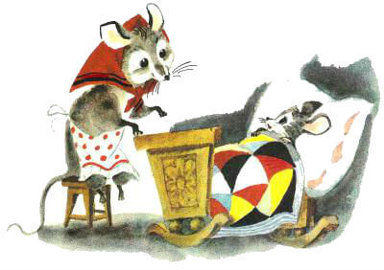

Отвечает ей мышонок:  
— Голосок твой слишком тонок.  
Лучше, мама, не пищи,  
Ты мне няньку поищи!

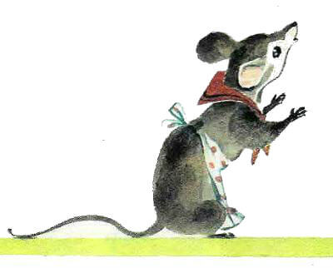

Побежала мышка-мать,  
Стала утку в няньки звать:  
— Приходи к нам, тетя утка,  
Нашу детку покачать.

Стала петь мышонку утка:  
— Га-га-га, усни, малютка!  
После дождика в саду  
Червяка тебе найду.

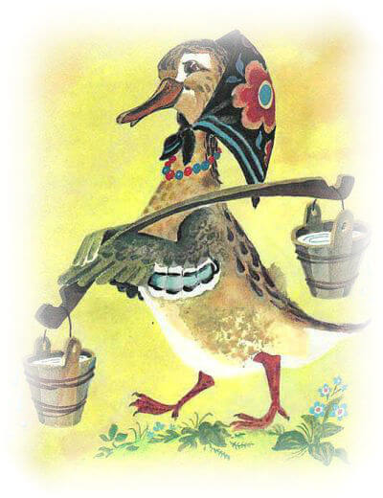

Глупый маленький мышонок  
Отвечает ей спросонок:  
— Нет, твой голос нехорош.  
Слишком громко ты поешь!

Побежала мышка-мать,  
Стала жабу в няньки звать:

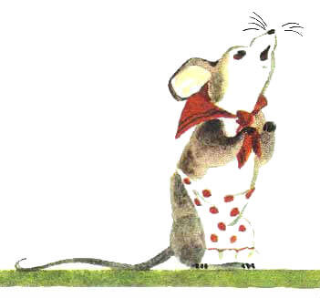

— Приходи к нам, тетя жаба,  
Нашу детку покачать.

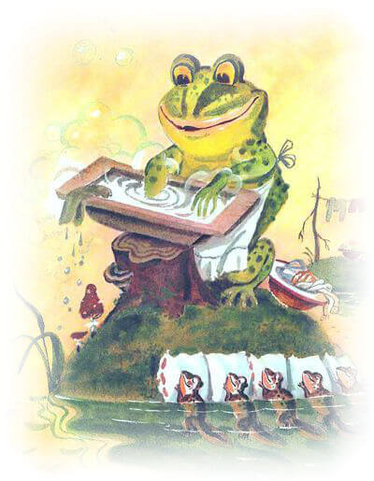

Стала жаба важно квакать:  
— Ква-ква-ква, не надо плакать!  
Спи, мышонок, до утра,  
Дам тебе я комара.

Глупый маленький мышонок  
Отвечает ей спросонок:  
— Нет, твой голос нехорош.  
Очень скучно ты поешь!

Побежала мышка-мать  
Тетю лошадь в няньки звать:

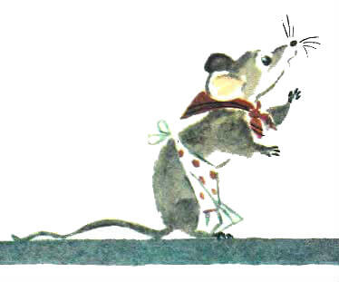

— Приходи к нам, тетя лошадь,  
Нашу детку покачать.

— И-го-го! — поет лошадка.  
Спи, мышонок, сладко-сладко,  
Повернись на правый бок,  
Дам овса тебе мешок.

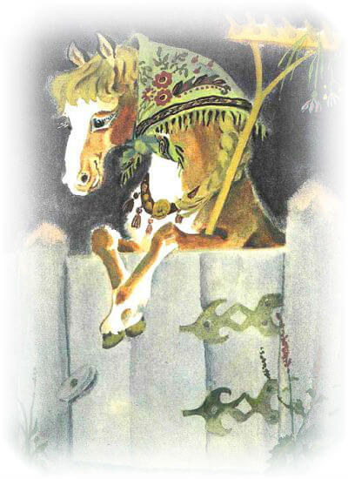

Глупый маленький мышонок  
Отвечает ей спросонок:  
— Нет, твой голос нехорош.  
Очень страшно ты поешь!

Побежала мышка-мать  
Тетю свинку в няньки звать:

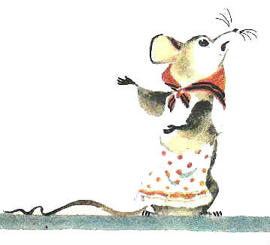

— Приходи к нам, тетя свинка,  
Нашу детку покачать.

Стала свинка хрипло хрюкать,  
Непослушного баюкать:  
— Баю-баюшки, хрю-хрю.  
Успокойся, говорю.

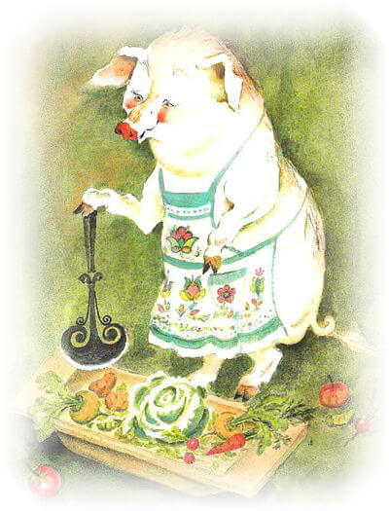

Глупый маленький мышонок  
Отвечает ей спросонок:  
— Нет, твой голос нехорош.  
Очень грубо ты поешь!

Стала думать мышка-мать:  
Надо курицу позвать.  
— Приходи к нам, тетя клуша,  
Нашу детку покачать.

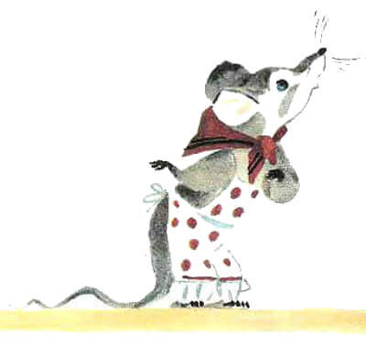

Закудахтала наседка:  
— Куд-куда! Не бойся, детка!  
Забирайся под крыло:  
Там и тихо и тепло.

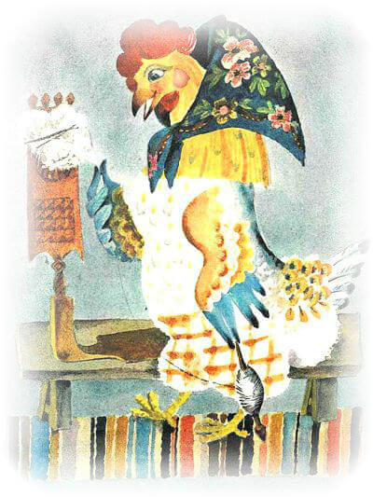

Глупый маленький мышонок  
Отвечает ей спросонок:  
— Нет, твой голос нехорош.  
Этак вовсе не уснешь!

Побежала мышка-мать,  
Стала щуку в няньки звать:  
— Приходи к нам, тетя щука,  
Нашу детку покачать.

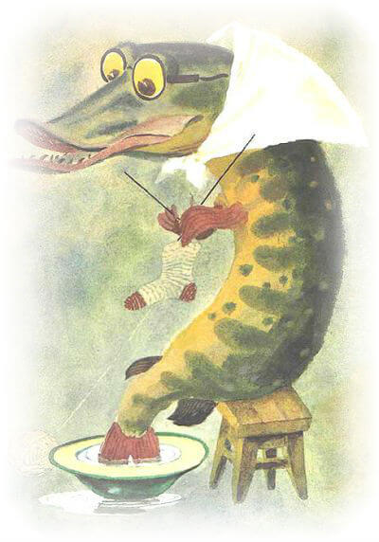

Стала петь мышонку щука  
Не услышал он ни звука:  
Разевает щука рот,  
А не слышно, что поет…

Глупый маленький мышонок  
Отвечает ей спросонок:  
— Нет, твой голос нехорош.  
Слишком тихо ты поешь!

Побежала мышка-мать,  
Стала кошку в няньки звать:

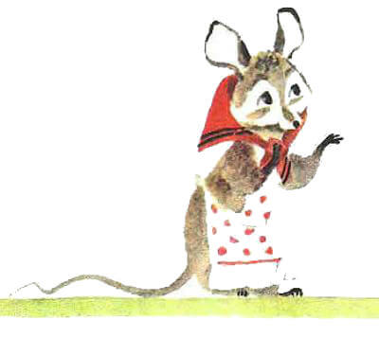

— Приходи к нам, тетя кошка,  
Нашу детку покачать.

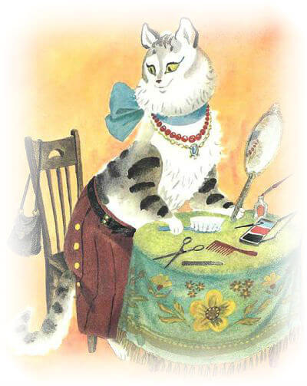

Стала петь мышонку кошка:  
— Мяу-мяу, спи, мой крошка!  
Мяу-мяу, ляжем спать,  
Мяу-мяу, на кровать.

Глупый маленький мышонок  
Отвечает ей спросонок:  
— Голосок твой так хорош.  
Очень сладко ты поешь!

Прибежала мышка-мать,  
Поглядела на кровать,  
Ищет глупого мышонка,  
А мышонка не видать…

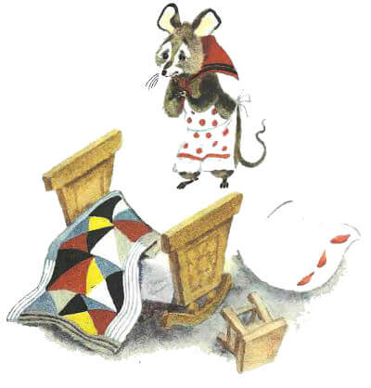

А что у вас?  
Стихотворение Сергея Михалкова

Кто на лавочке сидел,

Кто на улицу глядел,

Толя пел,

Борис молчал,

Николай ногой качал.

Дело было вечером,

Делать было нечего.

Галка села на заборе,

Кот забрался на чердак.

Тут сказал ребятам Боря

Просто так: - А у меня в кармане гвоздь!

А у вас?

- А у нас сегодня гость!

А у вас?

- А у нас сегодня кошка

Родила вчера котят.

Котята выросли немножко,

А есть из блюдца не хотят!

- А у нас в квартире газ!

А у вас?

- А у нас водопровод! Вот!

- А из нашего окна

Площадь Красная видна!

А из вашего окошка

Только улица немножко.

- Мы гуляли по Неглинной,

Заходили на бульвар,

Нам купили синий-синий

Презеленый красный шар!

- А у нас огонь погас

- Это раз!

Грузовик привез дрова

- Это два!

А в-четвертых - наша мама

Отправляется в полет,

Потому что наша мама

Называется - пилот!

С лесенки ответил Вова:

- Мама - летчик?

Что ж такого?

Вот у Коли, например,

Мама - милиционер!

А у Толи и у Веры

Обе мамы - инженеры!

А у Левы мама - повар!

Мама-летчик?

Что ж такого!

- Всех важней,- сказала Ната,

- Мама - вагоновожатый,

Потому что до Зацепы

Водит мама два прицепа.

И спросила Нина тихо:

- Разве плохо быть портнихой?

Кто трусы ребятам шьет?

Ну, конечно, не пилот!

Летчик водит самолеты

- Это очень хорошо!

Повар делает компоты

- Это тоже хорошо.

Доктор лечит нас от кори,

Есть учительница в школе.

Мамы разные нужны,

Мамы разные важны.

Дело было вечером,

Спорить было нечего.

**Агния Барто**

**Разлука**

Все я делаю для мамы:

Для нее играю гаммы,

Для нее хожу к врачу,

Математику учу.

Все мальчишки в речку лезли,

Я один сидел на пляже.

Для нее, после болезни,

Не купался в речке даже.

Для нее я мою руки,

Ем какие-то морковки…

Только мы теперь в разлуке.

Мама в городе Прилуки,

Пятый день в командировке.

Ну, сначала я, без мамы,

Отложил в сторонку гаммы,

Нагляделся в телевизор

На вечерние программы.

Я сидел не слишком близко,

Но в глазах пошли полоски.

Там у них одна артистка

Ходит в маминой прическе…

И сегодня целый вечер

Что-то мне заняться нечем!

У отца в руках газета,

Только он витает где-то,

Говорит: — Потерпим малость,

Десять дней еще осталось…

И наверно, по привычке

Или, может быть, со скуки

Я кладу на место спички

И зачем-то мою руки.

И звучат печально гаммы

В нашей комнате. Без мамы.

**Стихотворение «Разговор с мамой» Агнии Барто.**

Сын зовёт: «Агу, агу!» —  
Мол, побудь со мною.  
А в ответ: — Я не могу,  
Я посуду мою.

Но опять: «Агу, агу!» —  
Слышно с новой силой.  
И в ответ: — Бегу, бегу,  
Не сердись, мой милый!

**Ирина Гурина Воспитатель**

Мама ходит на работу.

И у папы много дел.

Значит надо, чтобы кто-то

И за нами приглядел!

Кто накормит кашей с ложки,

Кто нам сказку почитает,

Кто наденет нам сапожки,

Кто стихи и песни знает?

Кто помирит, кто подскажет,

Кто подружка и приятель,

Кто нам фокусы покажет?

Ну, конечно, воспитатель!

**Елена Благинина «Мамин день»**

Всё хожу, всё думаю, смотрю:

«Что ж я завтра маме подарю?

Может куклу? Может быть конфет?»

Нет! Вот тебе, родная, в твой денёк

Аленький цветочек — огонёк!

**М. Пляцковский «Мамина песенка»**

Если в небе туча хмурится,

Если снег летит в саду,

Я в окно смотрю на улицу,

И с работы маму жду.

Пускай узнает ветер,

И звезды, и моря,

Что лучше всех на свете

Мамочка моя!

Не страшна мне даже молния,

Дождик льется — ну и пусть.

Лишь улыбку мамы вспомню я -

И ни капли не боюсь!

Пускай узнает ветер,

И звезды, и моря,

Что лучше всех на свете

Мамочка моя!

Обниму я в марте радостно

Маму милую свою,

Дам я ей подарок праздничный

И тихонечко спою.

Пускай узнает ветер,

И звезды, и моря,

Что лучше всех на свете

Мамочка моя!

# Елена Благинина «Посидим в тишине»

Мама спит, она устала…  
Ну и я играть не стала!  
Я волчка не завожу,  
А уселась и сижу.

Не шумят мои игрушки,  
Тихо в комнате пустой.  
А по маминой подушке  
Луч крадется золотой.

И сказала я лучу:  
– Я тоже двигаться хочу!  
Я бы многого хотела:  
Вслух читать и мяч катать,  
Я бы песенку пропела,  
Я б могла похохотать,  
Да мало ль я чего хочу!  
Но мама спит, и я молчу.

Луч метнулся по стене,  
А потом скользнул ко мне.  
– Ничего, – шепнул он будто, –  
Посидим и в тишине!

**Мария Родина «Мамины руки»**

|  |
| --- |
| Говорят, у мамы руки не простые, Говорят, у мамы руки золотые! Погляжу внимательно, погляжу поближе, Маме руки глажу - золота не вижу. Почему же люди наши заводские Говорят, у мамы руки золотые? Спорить я не стану, им видней, Ведь они работают с мамой моей. Говорят, у мамы руки не простые, Говорят, у мамы руки трудовые! |